Bijlage bij verwijzing naar Mentaal Beter

U kunt dit formulier invullen en bij uw gebruikelijke verwijsbrief toevoegen. Indien u dit formulier digitaal invult en opstuurt naar Mentaal Beter, slaat u dan a.u.b. het bestand op o.v.v. de naam en geboortedatum van de patiënt. Meer informatie over verwijzen: zie www.mentaalbeter.nl

Gegevens patiënt
Naam | :
Voornaam | :
Geslacht | : | □ man □vrouw
Adres | :
Postcode, plaats | :
Telefoonnummer | :
Geboortedatum | :
Zorgverzekering¹ | :
Polisnummer | :
BSN | :

Gegevens (huis)arts/verwijzer
Naam verwijzer | :
Voornaam | :
Naam praktijk | :
AGB-code¹ | :
Functie/beroep¹ | :
Adres | :
Postcode, plaats | :
Telefoonnummer | :
Datum verwijzing | :

Minimale informatie verwijsbrief

1. De patiënt wordt verwezen naar de: |  |  | ☐ Specialistische GGZ (S-GGZ)
 |  |  | ☐ Generalistische Basis GGZ (GB-GGZ)
2. Er is sprake van een: |  |  | ☐ vastgestelde psychische DSM-IV stoornis  ☐ vermoeden van een psychische DSM-IV stoornis
3. (Vermoedelijke) werkdiagnose(s)/diagnose(s)
☐ Depressie |  | ☐ ADHD |  | ☐ Persoonlijkheidsstoornis
☐ Angststoornis |  | ☐ Autismespectrumstoornis |  | ☐ Somatoforme stoornis
☐ PTSS |  | ☐ Eetstoornis
☐ Anders namelijk…
4. Reden van verwijzing en/of vraag bij verwijzing:
5. Is er sprake van (relevante) psychologische voorgeschiedenis? |  |  |  |  | ☐ nee ☐ ja ( evt. documentatie toevoegen)

Optionele informatie verwijsbrief

1. In het geval van verwijzing naar de s-ggz heeft deze keuze te maken met:
☐ Hoog risico (op verwaarlozing, decompensatie, geweld of zelfdoding), en/of
☐ Hoge complexiteit (door co-morbiditeit of psychosociale omgevingsfactoren), en/of
☐ Ruimere behoefte aan diagnostisch onderzoek (duidelijk meer dan 2 uur)
2. In het geval van een verwijzing naar de gb-ggz, wordt de volgende(zorg)prestatie verwacht:
☐ GB-GGZ Kort (BK, passend bij lichte zorgvraagzwaarte)
☐ GB-GGZ Middel (BM, passend bij matige zorgvraagzwaarte)
☐ GB-GGZ Intensief (BI, passend bij ernstige zorgvraagzwaarte)
☐ ter beoordeling van Mentaal Beter
3. Is er sprake van medicatie? |  | ☐ nee ☐ ja, namelijk:
 | Opmerkingen en/of aanvullingen

Handtekening en/of (praktijk)stempel

Schema Doorverwijzing GGZ

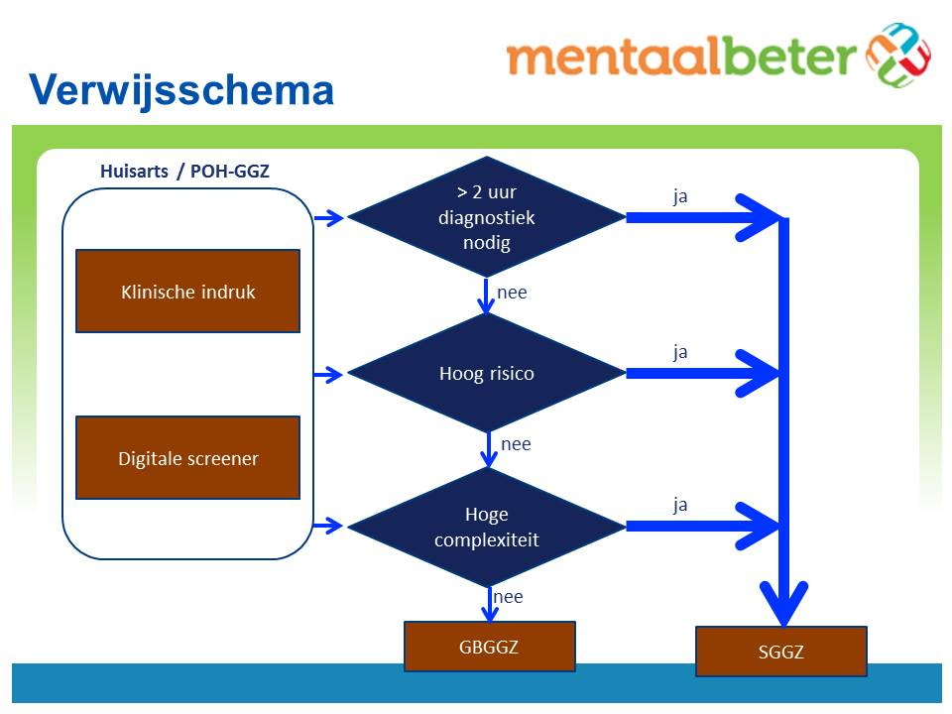

Er is sprake van een laag of laag tot matig risico (geen hoog risico) wanneer:
‘Er zijn ondanks de aanwezigheid van klachten/symptomen geen aanwijzingen die duiden op gevaar voor ernstige zelfverwaarlozing of verwaarlozing van naasten, decompensatie, suïcide, geweld of automutilatie. Is er wel sprake van een latent gevarenrisico, dan staan er beschermende factoren tegenover’.

Er is sprake van enkelvoudig beeld tot lage complexiteit (geen hoge complexiteit) wanneer¹:
‘Er is weliswaar sprake van comorbiditeit of problematiek ten aanzien van persoonlijkheid, zwakzinnigheid, somatische factoren of psychosociale en omgevingsproblemen, maar deze interfereert niet met de behandeling van de hoofddiagnose.

Meer informatie over verwijzen: zie www.mentaalbeter.nl

Optionele gegevens
De huisarts is als poortwachter in alle gevallen gemachtigd om te verwijzen naar de Generalistische Basis GGZ (GB-GGZ) en de Specialistische GGZ (SGGZ). Voor sommige zorgverzekeraars mogen ook andere beroepsbeoefenaren verwijzen naar Mentaal Beter. Kijk op www.mentaalbeter.nl voor een overzicht wie mag verwijzen naar de GB-GGZ en de S-GGZ.
NZa. Beleidsregel BR/CU-5106 Generalistische basis GGZ.

